TR226喷丸粗糙度检测仪
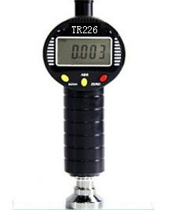
一、用途
TR226数显锚纹仪（砂目仪、锚纹深度仪、表面粗糙度仪），可直接测量表面的峰顶-谷底的高度，适用于：喷丸喷砂行业、印刷行业、喷涂防腐行业
二、详细介绍
TR226数显锚纹仪（砂目仪、锚纹深度仪、表面粗糙度仪），可直接测量表面的峰顶-谷底的高度，适用于：喷丸喷砂行业、印刷行业、喷涂防腐行业等表面粗糙度需求的行业使用！
TR226数显锚纹仪可以测量表面轮廓和凹坑，只需要很小的测量面积 ，可以准确而快速的测量清洁又粗糙度的表面的波峰波谷值，完全符合国际权威通用标准。
1、主要用途：
涂层前基体表面正确和有的效预处理是至关重要的确保正确的粗糙度或已做预处理是非常重要的。如果粗糙度过低会减少表面涂层的粘合力，而过高的话将使表面峰顶留下末涂之处从而产生锈点。
2、使用方法：
先用玻璃零板校零，然后把支脚放到被测表面，探头就可测量从波峰到波谷的高度，最后取平均值，就是被测表面的粗糙度值。
3、主要参数：
·测量表面轮廓和凹坑
·只需要很小的测量面积
·量程：0～1000μm
·精度：±2μm
·公/英制互换
·电池供电
4、标准配置：
主机1；校准片1；内六角扳手1；电池2，改锥1，包装盒1.

